中國文化大學教育部高教深耕計畫計畫成果紀錄表

子計畫 | (C1)擴大推動產學合作及實習媒合，接軌產業需求，提升育才成效  --C1-2中文系專業落實於文創產業—城市文化記憶導覽地圖(一)
具體作法 | 專人導覽說解
主題 | 漫步八芝蘭
內容  （活動內容簡述/執行成效） | 主辦單位：中文系  活動日期：2024-05-19  活動地點：士林區  主 講 者：金導覽員  參與人數： 12 人（教師 1 人、學生 9 人、行政人員 1 人、校外 1 人）  內 容：本次活動為製作城市文化記憶導覽地圖導先備行程第四次活動，本次活動主要針對八芝蘭歷史及芝山巖的古蹟所在加以踏查，了解八芝蘭的當地歷史沿革及古蹟風貌，並深入了解開漳聖王及芝山岩遺址及相關文化，進而建構士林在地的歷史淵源脈絡。  執行成效：  1、學生藉由實地探訪，對芝山岩學堂、漳泉械鬥等當地歷史有初步概念。  2、藉由實地走踏，對地景面貌有所認知。
活動照片  (檔案大小以不超過2M為限) | 活動照片電子檔名稱  (請用英數檔名) | 活動照片內容說明(每張20字內)
 | 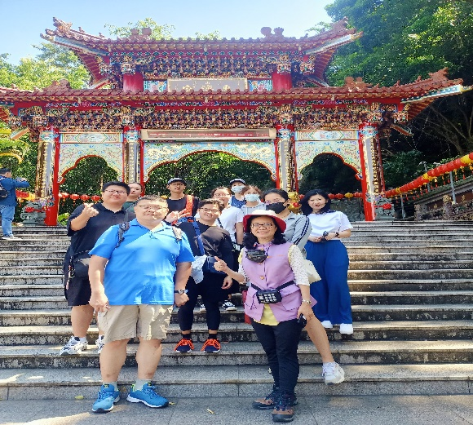 | 出發前參與學生與解說員合影於惠濟宮牌樓前
 | 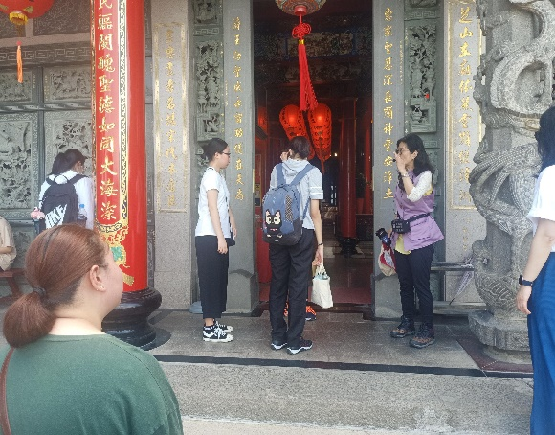 | 解釋惠濟宮歷史淵源
 | 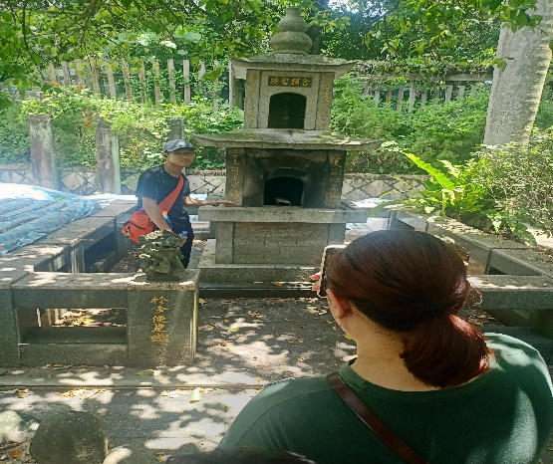 | 山中敬字亭
 | 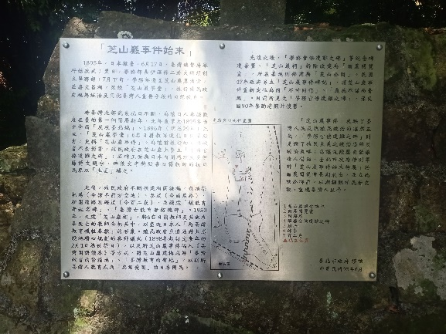 | 芝山巖事件解說牌
 | 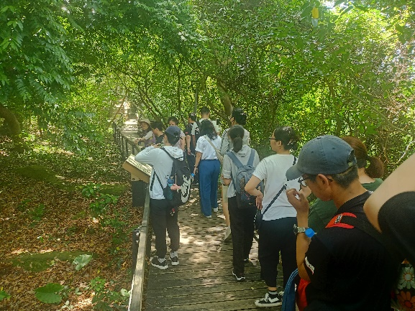 | 說解芝山巖周遭環境生態特色
備註：活動照片請附上原始照片一併回傳
附件檔案 | 附件檔案名稱  (請用英數檔名) | 附件名稱

